## 安全注意事项

### 1.1 ABB机器人安全注意事项

**关闭总电源**

在进行机器人的安装、维修和保养时切记要将总电源关闭。带电作业可能会产生致命性后果。如不慎遭高压电击，可能会导致心跳停止、烧伤或其它严重伤害。

**与机器人保持足够安全距离**

****在调试与运行机器人时，它可能会执行一些意外的或不规范的运动。并且，所有的运动都会产生很大的力量，从而严重伤害个人和损坏机器人工作范围内的任何设备。所以时刻警惕与机器人保持足够的安全距离。

**静电放电危险**

ESD(静电放电)是电势不同的两个物体间的静电传导，它可以通过直接接触传导，也可以通过感应电场传导。搬运部件或部件容器时，来接地的人员可能会传导大量的静电荷。这一放电过程可能会损坏敏感的电子设备。所以在有此标识的情况下，要做好静电放电防护。

**紧急停止**

紧急停止优先于任何其它机器人控制操作，它会断开机器人电动机的驱动电源，停止所有运转部件，并切断由机器人系统控制且存在潜在危险的功能部件的电源。出现下列情况时请立即按下任意紧急停止按钮:

• 机器人运行中，工作区域内有工作人员。

• 机器人伤害了工作人员或损伤了机器设备。

**灭火：当发生火灾时，请确保全体人员安全撤离后再行灭火。应首先处理受伤人员。当电气设备(例如机器人或控制器〉起火时，使用二氧化碳灭火器。切勿使用水或泡沫。**

### 1.2 工作中的安全

机器人速度慢，但是很重并且力度很大。运动中的停顿或停止都会产生危险。即使可以预测运动轨迹，但外部信号有可能改变操作，会在没有任何警告的情况下，产生预想不到的运动。因此，当进入保护空间时，务必遵循所有的安全条例。

• 如果在保护空间内有工作人员，请手动操作机器人系统。

• 当进入保护空间时，请准备好示教器FlexPendant，以便随时控制机器人。

• 注意旋转或运动的工具，例如切削工具和锯。确保在接近机器人之前，这些工具已经停止运动。

• 注意工件和机器人系统的高温表面。机器人电动机长期运转后温度很高。

• 注意夹具并确保夹好工件。如果夹具打开，工件会脱落并导致人员伤害或设备损坏。夹具非常有力，如果不按照正确方法操作，也会导致人员伤害。

• 注意液压、气压系统以及带电部件。即使断电，这些电路上的残余电量也很危险。

### 1.3 示教器的安全

示教器FlexPendant是一种高品质的手持式终端，它配备了高灵敏度的一流电子设备。为避免操作不当引起的故障或损害，请在操作时遵循本说明:

• 小心操作。不要摔打、抛掷或重击FlexPendant。这样会导致破损或故障。在不使用该设备时，将它拉到专门存放它的支架上，以防意外掉到地上。

• FlexPendant的使用和存放应避免被人踩踏电缆.

• 切勿使用锋利的物体(例如螺钉旋具或笔尖)操作触摸屏。这样可能会使触摸屏受损。应用手指或触摸笔(位于带有USB端口的FlexPendant的背面)去操作示教器触摸屏。

• 定期清洁触摸屏。灰尘和小颗粒可能会挡住屏幕造成故障。

• 切勿使用溶剂、洗涤剂或擦洗海绵清洁FlexPendanl。使用软布蘸在少量水或中性清洁剂清洁。

• 没有连接USB设备时务必盖上USB端口的保护盖。如果端口暴露到灰尘中，那么它会中断或发生故障。

### 1.4 手动模式下的安全

在手动减速模式下，机器人只能减速(250mm/s或更慢)操作(移动)。只要在安全保护空间之内工作，就应始终以手动速度进行操作。

手动全速模式卡，机器人以程序预设速度移动。手动全速模式应仅用于所有人员都位于安全保护空间之外时，而且操作人员必须经过特殊训练，熟知潜在的危险。

### 1.5 自动模式下的安全

自动模式用于在生产中运行机器人程序。在自动模式操作情况下，常规模式停止(GS)机制、自动模式停止(AS)机制和上级停止(SS）机制都将处于活动状态。

### 1.6 系统安全

机器人在发生意外或运行不正常等情况下，均可使用急停开关（E-Stop）键，停止运行。

急停后，需按下电机“开”按钮，方可恢复正常操作。

急停开关(E-Stop) 不允许被短接。

# 二、ABB机器人基础操作

### 2.1控制柜按钮和开关

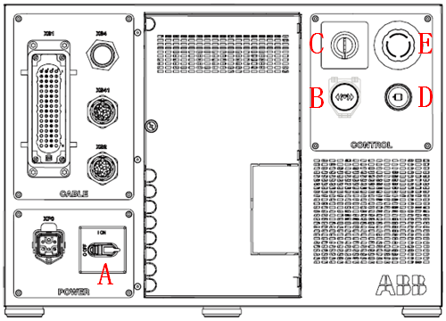

|  |  |
| --- | --- |
| A | 主电源开关 |
| B | 用于IRB120的制动闸释放按钮（位于盖子下）。由于机器人带有一个制动闸释放按钮，因此与其他机器人配套使用的IRC5 Compact无制动闸释放按钮，只有一个堵塞器。 |
| C | 模式开关 |
| D | 电机开启 |
| E | 紧急停止 |

与IRB120配套使用的IRC5 Compact控制器在塑料盖下方配有一个制动闸释放按钮。电源开启后，打开盖子并按制动闸释放按钮可手动更改操纵器轴的位置。

注：释放制动闸时要小心谨慎。操纵器轴可能会立即下落并会造成损坏或伤害。

## 2.2 ABB机器人示教器面板介绍

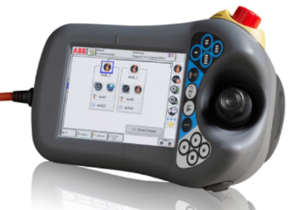操作ABB工业机器人，让机器人到生产线去为我们人类服务，需熟悉掌握机器人的示教器(FlexPendant)。示教器是进行机器人的手动操纵、程序编写、参数配置以及监控用的手持装置。

图 示教器（FlexPendant）

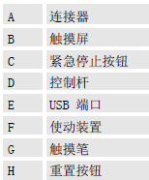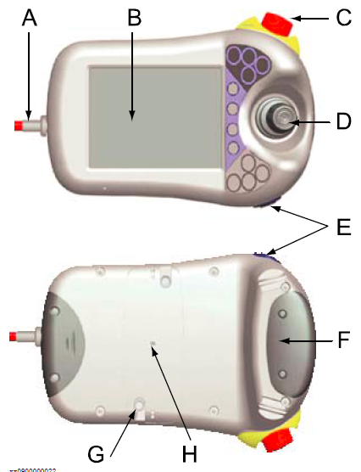在示教器上，绝大多数的操作者都是在触控屏上完成的，同时也保留了必要的按钮与操作者装置。

图 示教器构造

示教器解说：A连接电缆 B触摸屏 C急停开关

D手动操作摇杆 E数据备份用USB接口 F使能器按钮

G触摸屏用笔 H示教器复位按钮

手持示教器，此款示教器是按照人体工程学进行设计的，同时适合左撇子操作，只要在屏幕中进行切换就能适应左撇子的操作习惯。

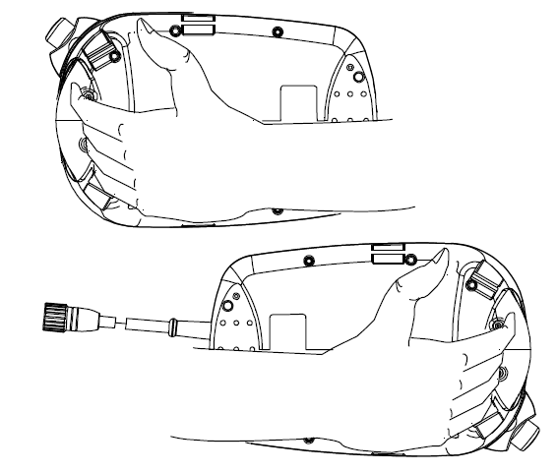

图 示教器手持操作示意

### 2.2.1 示教器操作界面介绍

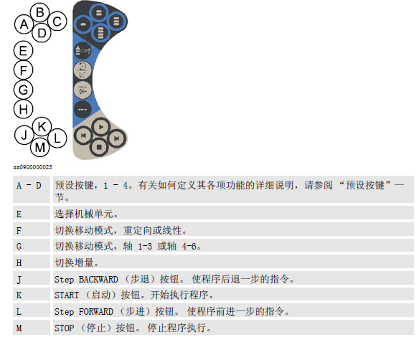

图 示教器快捷按钮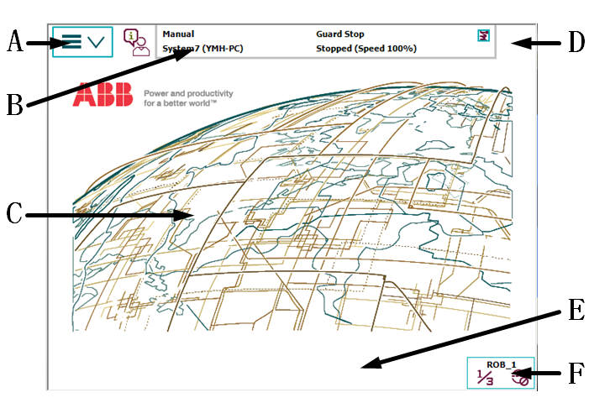

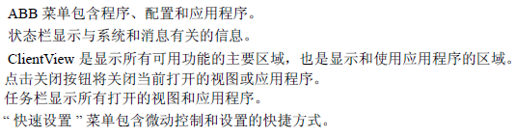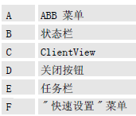图 示教器界面1

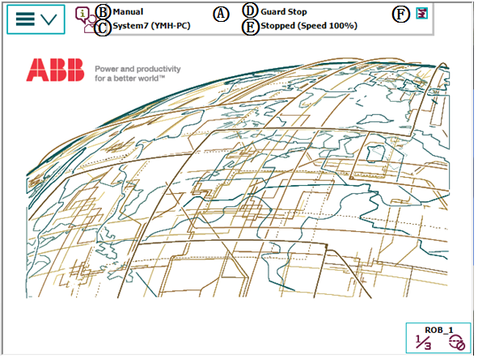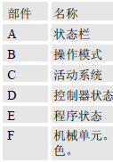

图 示教器界面2

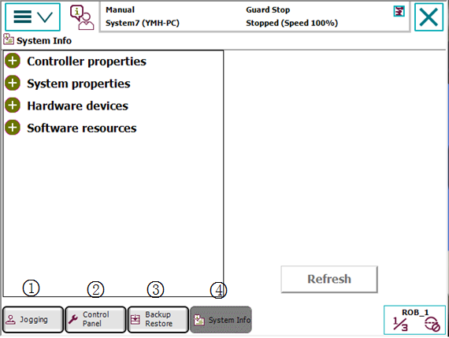

图 示教器界面3

上图中，视图和正在运行的处理程序为：

手动操纵 控制面板 备份与恢复 系统信息

* 已启动的应用程序会在任务栏显示一个快捷按钮。
* 点击按钮可以在应用 程序和视图之间切换。

### 2.2.2 设定示教器的显示语言

示教器出厂时，默认的显示语言是英语，为了方便操作，下面介绍把显示语言设定为中文的操作步骤。

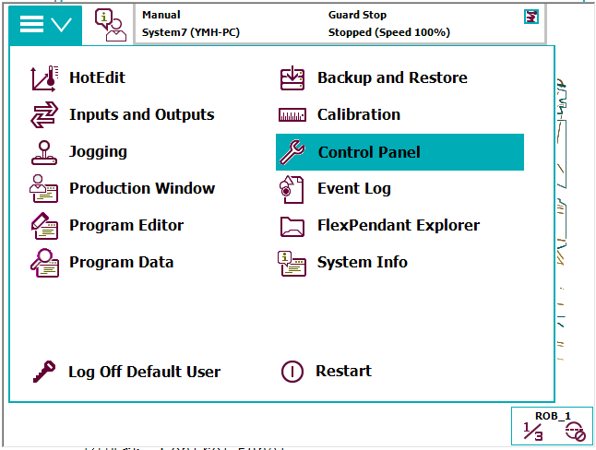

单击“菜单”按钮。

选择“Control Panel”。

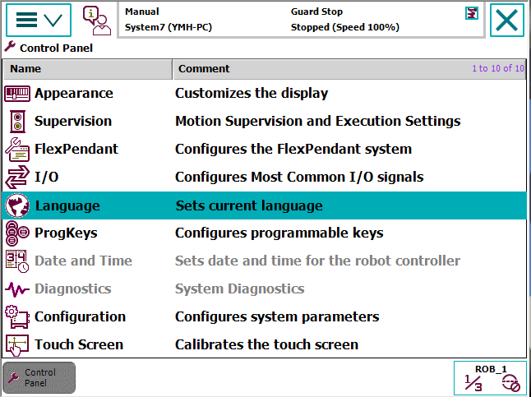

选择“Language”。

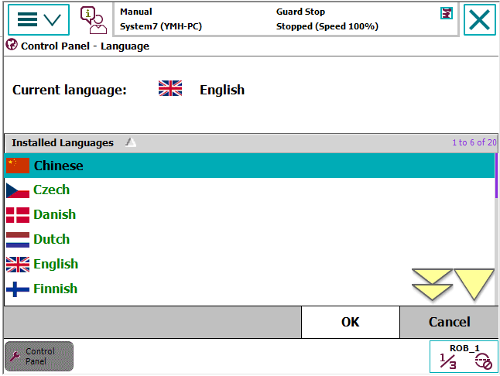

选择“Chinese”。

单击“OK”。

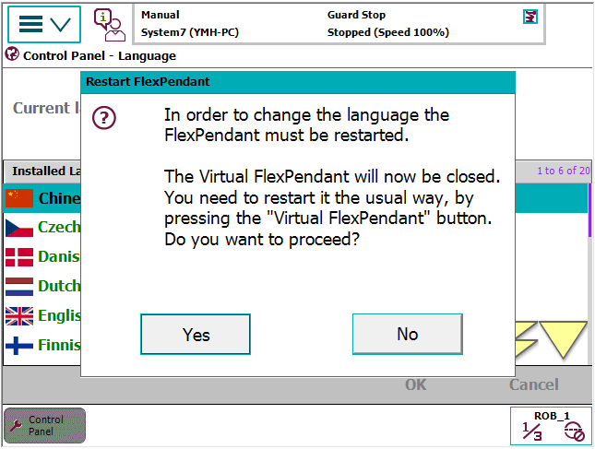

单击“Yes”后，系统重启。

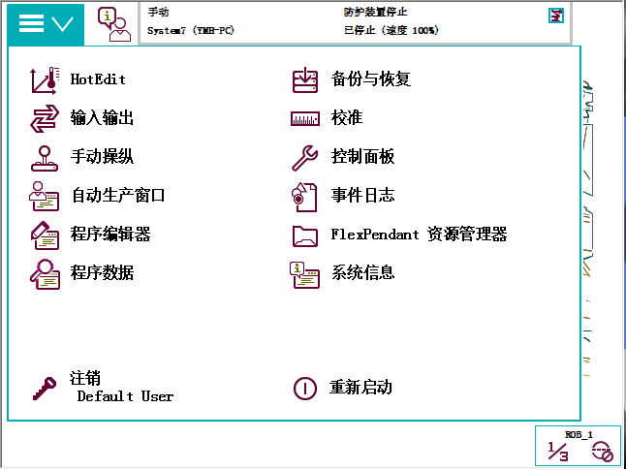

重启后，单击“菜单”就能看到菜单已切换成中文界面。

### 2.2.3 正确使用使能器按钮

使能器按钮位于示教器手动操作摇杆的右侧，使能器按钮是工业机器人为保证操作人员人身安全而设置的。使能器按钮分为两挡，在手动状态下第一挡按下去，机器人将处于电动机开启状态，只有在按下使能器按钮，并保持在“电动机开启”的状态，才可对机器人进行手动的操作与程序的调试。当发生危险时，人会本能地将使能器按钮松开或按紧，机器人则会马上停下来，保证安全。

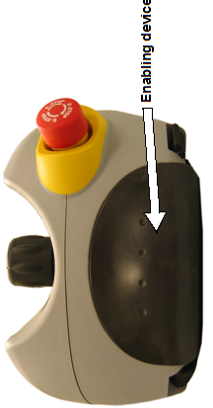

图 使能器按钮

操作者应用左手的四个手指进行操作，使能器按钮分为两挡，在手动状态下第一挡按下去，机器人将处于电动机开启状态。

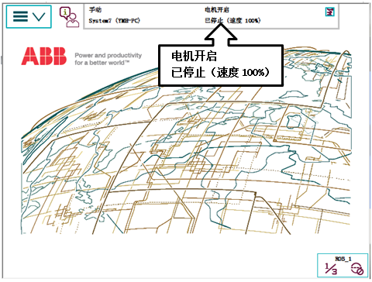

图 电机开启状态

第二挡按下去以后，机器人就会处于防护装置停止状态。

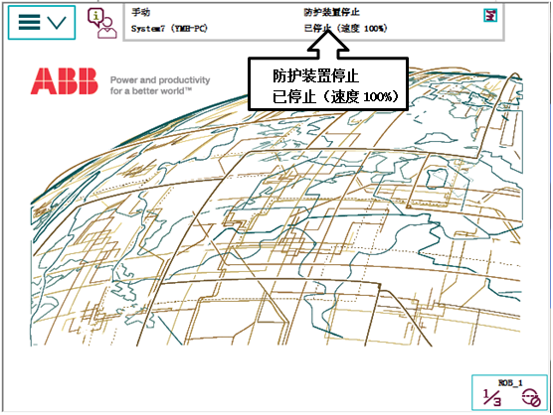

图 防护装置停止状态

### 2.2.4 ABB机器人常用信息与事件日志

可以通过示教器画面上的状态栏进行ABB机器人常用信息的查看。单击窗口上面的状态栏，就可以查看机器人的事件日志。

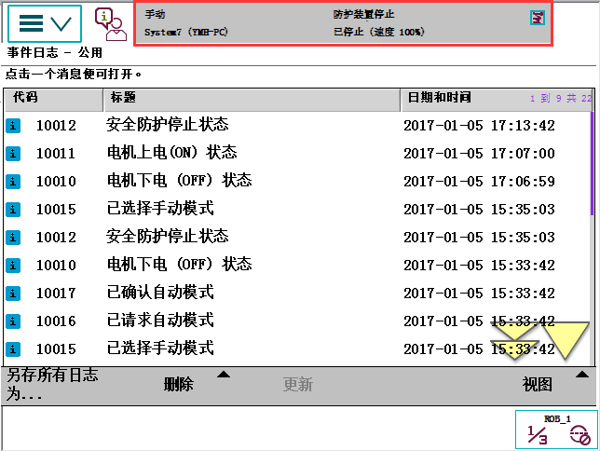

图 机器人事件日志

## 2.3 ABB机器人的手动操作

手动操纵机器人运动一共有三种模式:单轴运动、线性运动和重定位运动。下面介绍如何手动操纵机器人进行这三种运动。

### 2.3.1 单轴运动的手动操纵

一般地,ABB机器人是由六个伺服电动机分别驱动机器人的六个关节轴，那么每次手动操纵一个关节轴的运动，就称之为单轴运动。以下就是手动操纵单轴运动的方法。

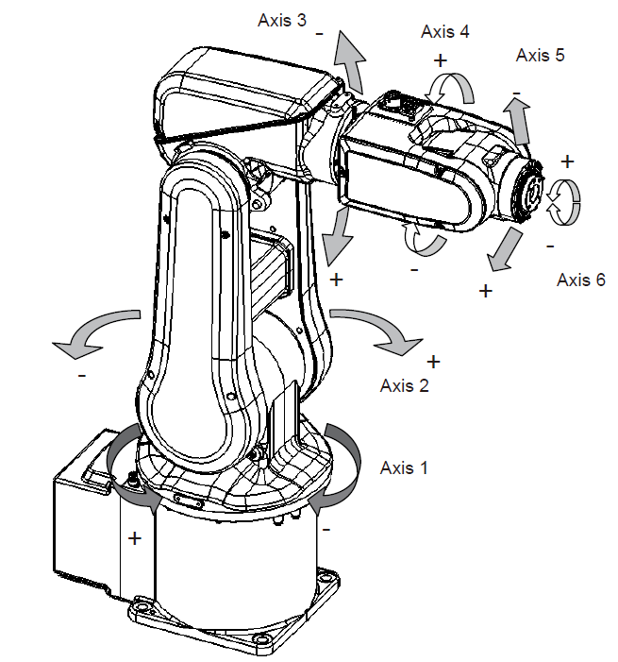

图 机器人六轴位置分布

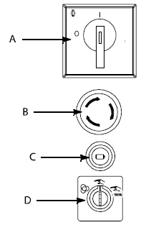

控制模块上的按钮：

A—主电源开启/关闭

B—紧急停止按钮

C—电机开启

D—模式开关

图 控制柜面板开关

将控制柜上机器人状态钥匙切换到中间的手动限速状态。

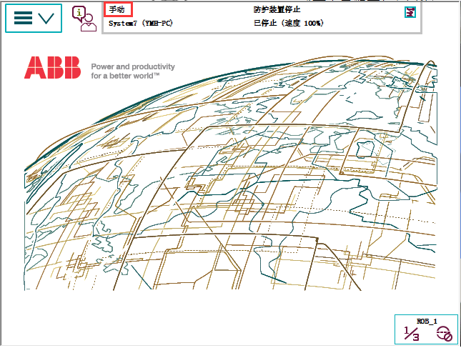

在状态栏中，确认机器人的状态已切换为“手动”。

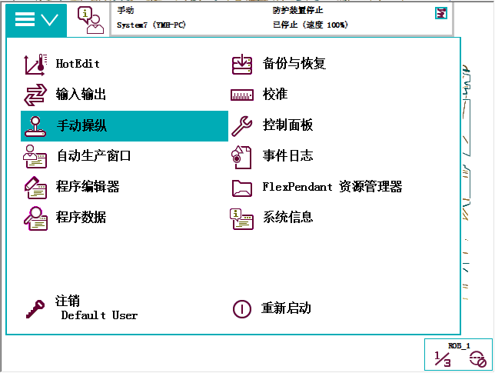

单击“菜单”按钮。

选择“手动操纵”。

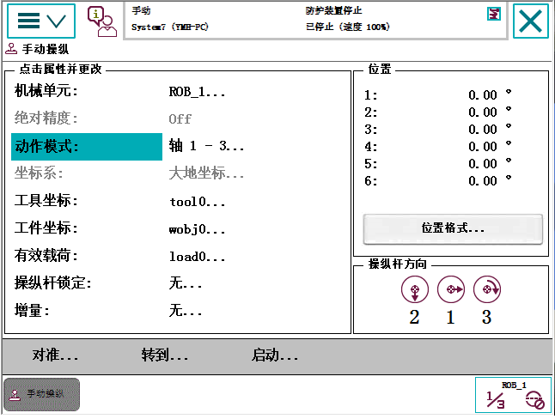

单击“动作模式”。

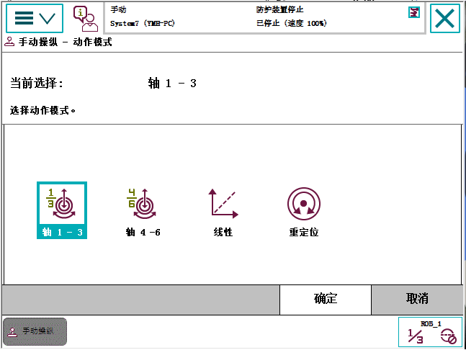

选中“轴1-3”，然后单击“确定”。若选中“轴4-6”，就可以操纵轴

4-6。

用左手按下使能按钮，进入“电动开启”状态。

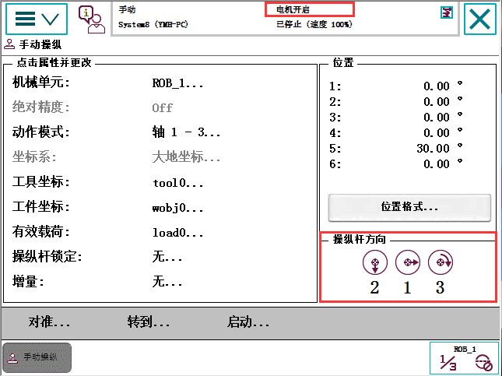

在状态栏中，确认“电动机开启”状态。

显示“轴1-3”的操纵杆方向。箭头代表正方向。

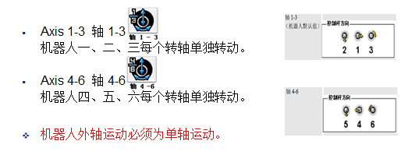

何时使用单轴运动：

将机械单元移出危险位置。

将机器人移出奇点。

定位机器人轴，以便进行校准。

操纵杆的使用技巧：

可以将机器人的操纵杆比作汽车的节气门，操纵杆的操纵幅度是与机器人的运动速度相关的。操纵幅度较小，则机器人运动速度较慢。操纵幅度较大，则机机器人运动速度较快.所以在操作时，尽量以小幅度操纵使机器人慢慢运动。

### 2.3.2 重定位运动的手动操纵

重定位运动（姿态运动）Reorient，指机器人第六轴法兰盘上的工具TCP点（工具中心点）在空间中绕着坐标轴旋转的运动，也可以理解为机器人绕着工具TCP点作姿态调整的运动。以下是手动操纵重定位运动的方法。



选择“手动操纵”。



单击“动作模式”。

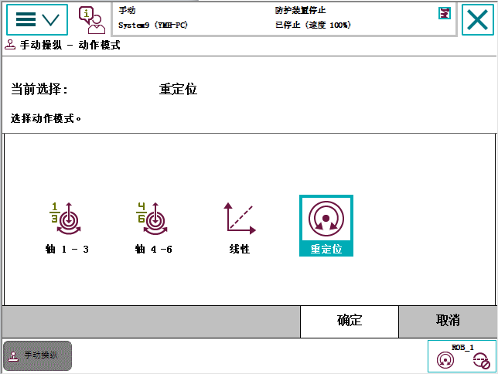

选中“重定位”，然后单击“确定”。

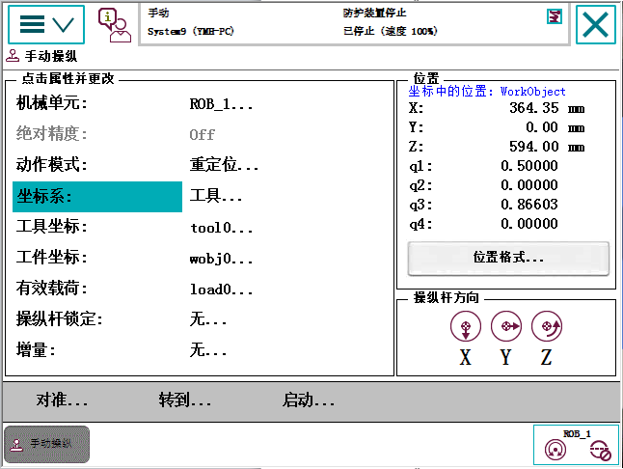

单击“坐标系”。

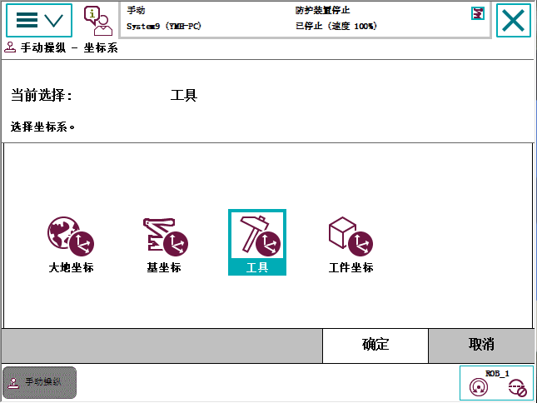

选中“工具”，然后单击“确定”。

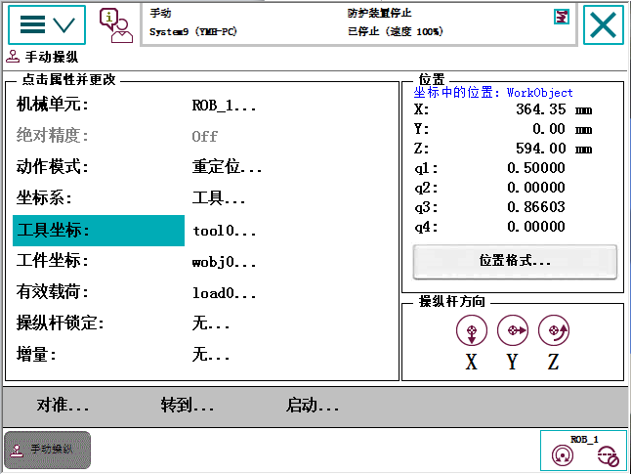

单击“工具坐标”。

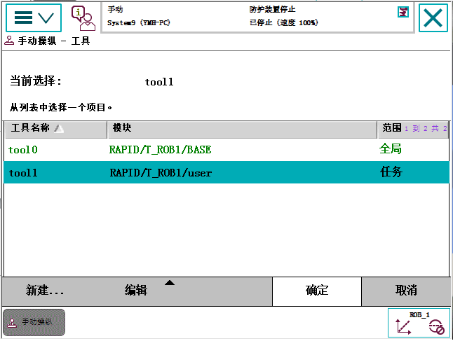

选中对应的工具“tool1”。关于工具数据的建立，请查看工具数据tooldata的设定。

用左手按下使能按钮，进入“电动开启”状态。

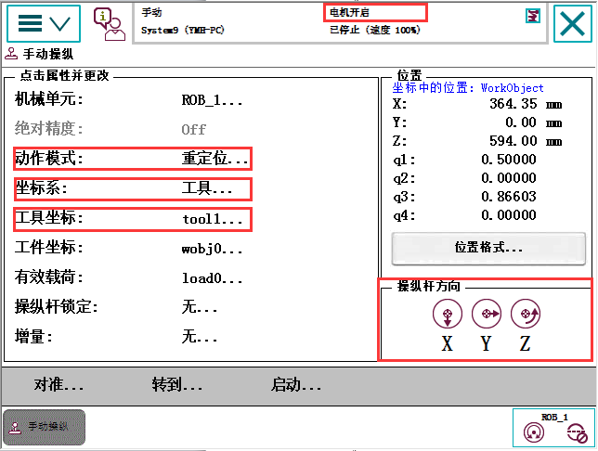

在状态栏中，确认“电机开启”状态。

显示轴X、Y、Z的操纵杆方向，箭头代表正方向。

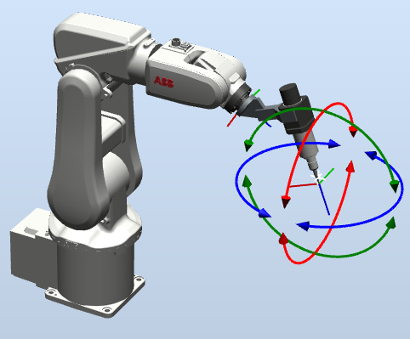

图 机器人TCP姿态调整

操纵示教器上的操纵杆，机器人绕着工具TCP点作姿态调整的运动。

### 2.3.3 线性运动的手动操纵

线性运动（Linear），指安装在机器人第六轴法兰盘上工具的TCP在空间中做线性运动，以下是手动操纵线性运动的方法。



选择“手动操纵”。



单击“动作模式”。

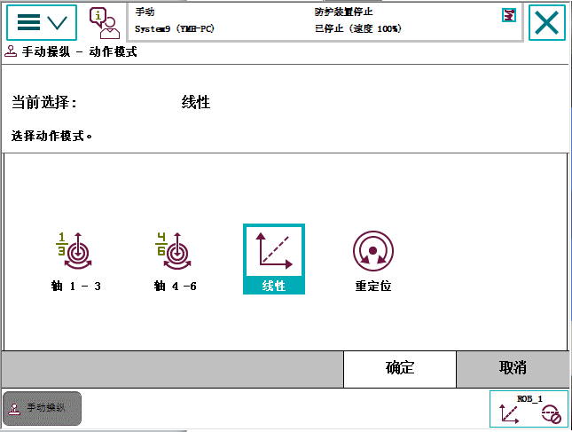

选择“线性”，然后单击“确定”。

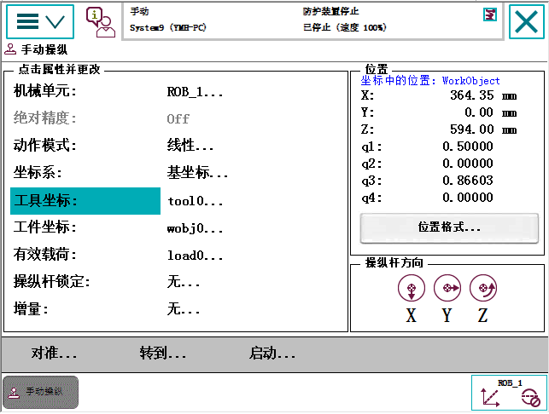

单击“工具坐标”。机器人的线性运动要在“工具坐标”中指定对应的工具。



选中对应的工具“tool1”。关于工具数据的建立，请查看工具数据tooldata的设定。

用左手按下使能按钮，进入“电动开启”状态。

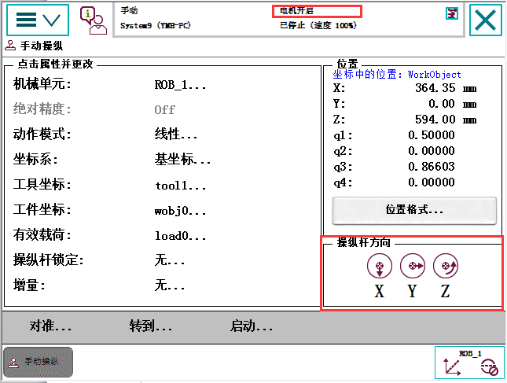

在状态栏中，确认“电机开启”状态。

显示轴X、Y、Z的操纵杆方向，箭头代表正方向。

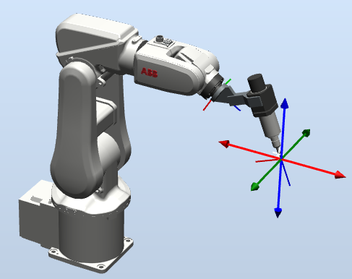

图 机器人TCP线性运动

操纵示教器上的操纵杆，工具的TCP点在空间中作线性运动。

### 2.3.4 增量

#### 2.3.4.1 手动操纵的快捷按钮

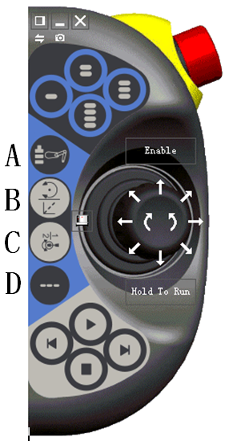

A 机器人/外轴的切换

B 线性运动/重定位运动的切换

C 关节运动轴1-3/轴4-6的切换

D 增量开/关

图 手动操纵快捷按钮

#### 2.3.4.2 手动操纵的快捷菜单

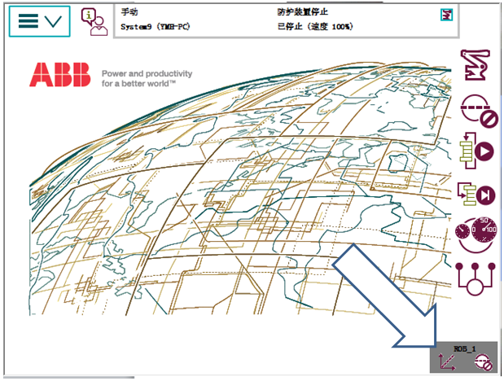

单击此快捷菜单按钮。

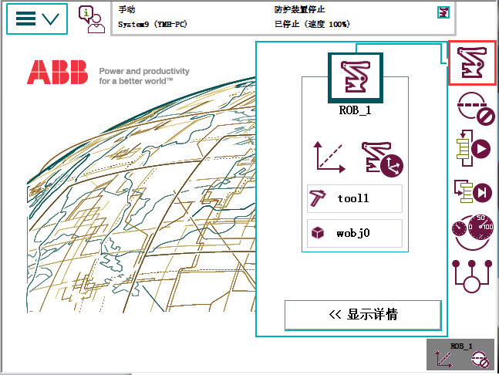。

单击“手动操纵”按钮。

单击“显示详情”展开菜单。

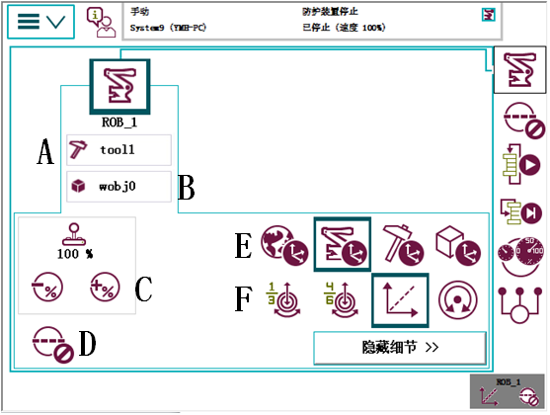

A 选择当前使用的工具数据 D 增量开/关

B 选择当前使用的工件坐标 E 坐标系选择

C 操纵杆速率 F 动作模式选择

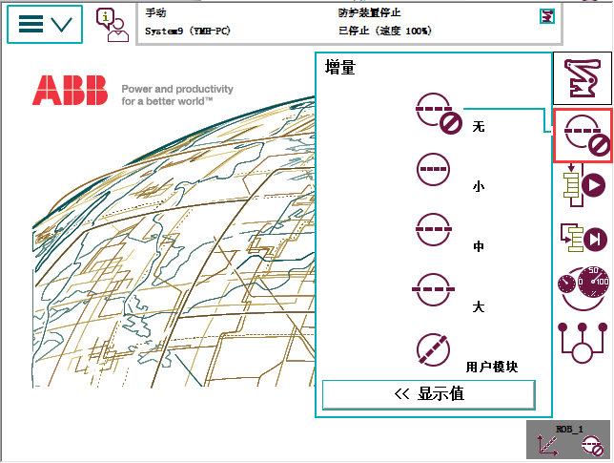

单击“增量模式”按钮，选择需要的增量。

自定义增量值的方法：选择“用户模块”，然后单击“显示值”就可以进行增量值的自定义了。